Диагностика HTTP сервиса средствами операционной системы
Практическая работа 1
Дисциплина «Современные операционные системы и базы данных»
Направление 09.04.04 «Программная инженерия»

Назначение работы
Студент разрабатывает локальный HTTP-сервис, запускает его как отдельный процесс и исследует связь между приложением, процессом, сокетом, TCP-портом и HTTP-ответом. Работа завершается автоматизированной диагностикой нормального режима, тайм-аута, деградации зависимости и недоступного порта.
Основной принцип. Уровень задания рассчитан на магистратуру. Студент не повторяет отдельные команды, а формулирует проверяемые гипотезы, сопоставляет наблюдения разных уровней и объясняет границы применимости диагностических средств.

Результаты обучения
- объяснять различие между программой, процессом, потоком, сокетом и сетевым портом
- определять PID процесса, который слушает заданный TCP-порт
- различать сетевую доступность узла, доступность порта и корректность HTTP-ответа
- читать строку состояния, заголовки и тело HTTP-ответа
- воспроизводить и диагностировать connection refused, timeout, 404 и 503
- создавать автоматическую healthcheck-проверку с корректным кодом возврата
- фиксировать технические доказательства в журнале эксперимента

Термины
Термин | Расшифровка и смысл
PID | Process Identifier, идентификатор процесса. Уникальный номер запущенного экземпляра программы.
IP | Internet Protocol. Адресация узлов и доставка сетевых пакетов.
TCP | Transmission Control Protocol. Надёжное соединение между двумя сетевыми конечными точками.
HTTP | HyperText Transfer Protocol. Протокол запросов и ответов прикладного уровня.
Socket | Сокет. Программная конечная точка сетевого обмена, связанная с адресом и портом.
Endpoint | Конечная точка HTTP API, определяемая методом и путём, например GET /health.
Healthcheck | Проверка работоспособности процесса или его зависимостей.
Timeout | Предельное время ожидания операции.
Exit code | Код возврата процесса. Ноль обычно означает успех, ненулевое значение означает ошибку.
Loopback | Локальный сетевой интерфейс. Адрес 127.0.0.1 направляет трафик на тот же компьютер.

Архитектура эксперимента
Компонент | Роль | Наблюдаемый признак
Клиент curl | Формирует HTTP-запрос | время, код возврата, заголовки и тело
TCP/IP стек ОС | Создаёт соединение с 127.0.0.1:8080 | Listen, Established, TimeWait, отказ соединения
Процесс Python | Принимает запросы | PID, CPU, память, журнал
HTTP-сервис | Выполняет endpoint | 200, 404, 503 или задержка
Healthcheck | Проверяет готовность | машиночитаемый JSON и код возврата
Маршрут запроса: curl формирует HTTP-запрос, операционная система устанавливает TCP-соединение с сокетом 127.0.0.1:8080, процесс сервиса читает запрос и возвращает HTTP-ответ. Ошибка на каждом уровне имеет отдельные признаки.

Среда и исходные файлы
- Windows 10 или 11
- Visual Studio Code с расширением Python
- Python 3.11 или новее
- встроенный терминал PowerShell в Visual Studio Code
- curl.exe и командлет Get-NetTCPConnection
- каталог проекта osdb-http-lab
osdb-http-lab/
server.py
check_service.py
tests/
test_health.py
evidence/
README.md

Часть 1 Реализация сервиса
Создайте файл server.py. Код использует только стандартную библиотеку Python. ThreadingHTTPServer обслуживает запросы в отдельных потоках, поэтому медленный endpoint не должен полностью блокировать остальные запросы.
from http.server import BaseHTTPRequestHandler, ThreadingHTTPServer
import json, os, time
from urllib.parse import urlparse
started = time.time()
class Handler(BaseHTTPRequestHandler):
def send_json(self, status: int, payload: dict) -> None:
body = json.dumps(payload).encode("utf-8")
self.send_response(status)
self.send_header("Content-Type", "application/json")
self.send_header("Content-Length", str(len(body)))
self.end_headers()
self.wfile.write(body)
def do_GET(self) -> None:
# Отделяем путь от параметров запроса.
path = urlparse(self.path).path
if path == "/":
# Корневой адрес показывает понятную страницу в браузере.
html = """<!doctype html>
<html lang="ru"><head><meta charset="utf-8">
<title>Учебный HTTP-сервис</title></head>
<body style="font-family:Segoe UI;max-width:850px;margin:48px auto">
<h1>Учебный HTTP-сервис работает</h1>
<p>Практическая работа по диагностике процесса, порта и HTTP.</p>
<ul>
<li><a href="/health">/health</a> – проверка готовности</li>
<li><a href="/slow">/slow</a> – медленный ответ</li>
<li><a href="/error">/error</a> – имитация отказа зависимости</li>
</ul></body></html>"""
body = html.encode("utf-8")
self.send_response(200)
self.send_header("Content-Type", "text/html; charset=utf-8")
self.send_header("Content-Length", str(len(body)))
self.end_headers()
self.wfile.write(body)
elif path == "/health":
self.send_json(200, {
"status": "ok",
"pid": os.getpid(),
"port": self.server.server_port,
"uptime_s": round(time.time() - started, 1),
})
elif path == "/slow":
time.sleep(2)
self.send_json(200, {"status": "ok", "delay_s": 2})
elif path == "/error":
self.send_json(503, {
"status": "degraded",
"reason": "dependency unavailable",
})
else:
self.send_json(404, {"status": "not_found", "path": path})
ThreadingHTTPServer(("127.0.0.1", 8080), Handler).serve_forever()
Почему 127.0.0.1. Привязка к 127.0.0.1 делает сервис доступным только на локальном компьютере. Привязка к 0.0.0.0 расширила бы область доступности и потребовала бы отдельного анализа правил межсетевого экрана.

Часть 2 Запуск и первичная проверка
- Откройте папку проекта в Visual Studio Code.
- Создайте виртуальное окружение и выберите его как интерпретатор Python.
- Запустите сервис в первом терминале. Не закрывайте этот терминал до завершения эксперимента.
- Во втором терминале выполните клиентские и диагностические команды.
python -m venv .venv
Set-ExecutionPolicy -Scope Process -ExecutionPolicy Bypass
.\.venv\Scripts\Activate.ps1
python server.py
Если команда python не найдена, не переходите к активации окружения: папка .venv ещё не создана. Найдите python.exe командой ниже и создайте окружение через полный путь.
$python = Get-ChildItem "$env:LOCALAPPDATA\Programs\Python" -Filter python.exe -Recurse -ErrorAction SilentlyContinue | Select-Object -First 1 -ExpandProperty FullName
$python
& $python -m venv .venv
После запуска server.py терминал занят сервером. Оставьте его открытым, создайте второй терминал Visual Studio Code и выполняйте проверки там.
curl.exe -i http://127.0.0.1:8080/health
Корневой адрес / должен вернуть HTML-страницу с сообщением «Учебный HTTP-сервис работает». Endpoint /health должен вернуть JSON и статус 200 OK. Зафиксируйте строку состояния HTTP, Content-Type, Content-Length, тело JSON и код возврата curl. PID из JSON потребуется сопоставить с PID процесса, который слушает порт.
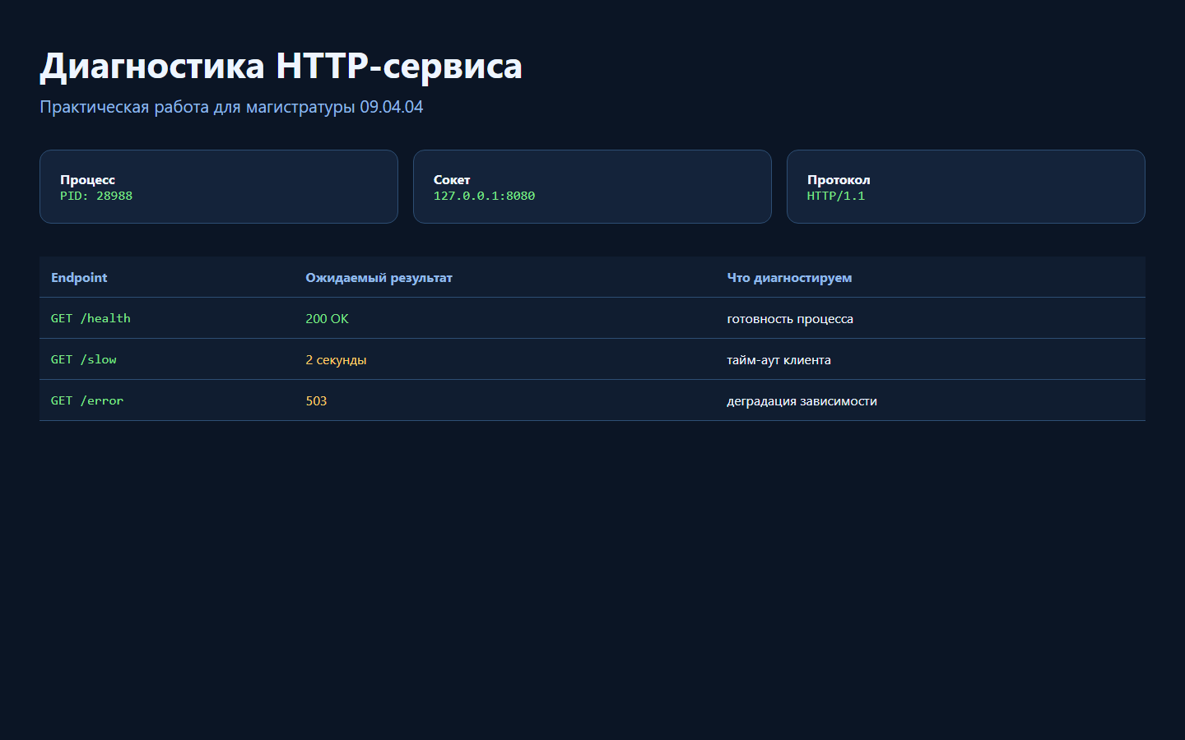
Рисунок 1 – Стартовая страница работающего учебного HTTP-сервиса
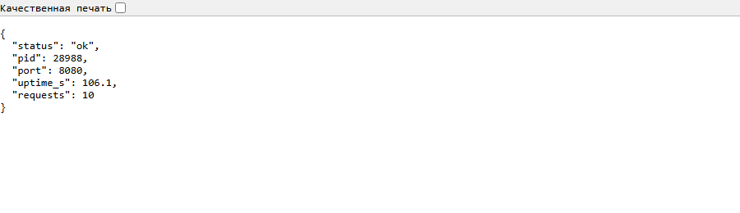
Рисунок 2 – Ответ endpoint /health с PID, портом и временем работы процесса

Часть 3 Связь процесса и порта
Get-NetTCPConnection -LocalPort 8080 | Format-Table LocalAddress,LocalPort,State,OwningProcess
$pidFromPort = (Get-NetTCPConnection -LocalPort 8080 -State Listen).OwningProcess
Get-Process -Id $pidFromPort | Format-List Id,ProcessName,CPU,WorkingSet,StartTime
Сопоставьте три значения: PID в ответе /health, OwningProcess у слушающего сокета и Id процесса Python. Совпадение доказывает связь прикладного ответа с конкретным процессом ОС.
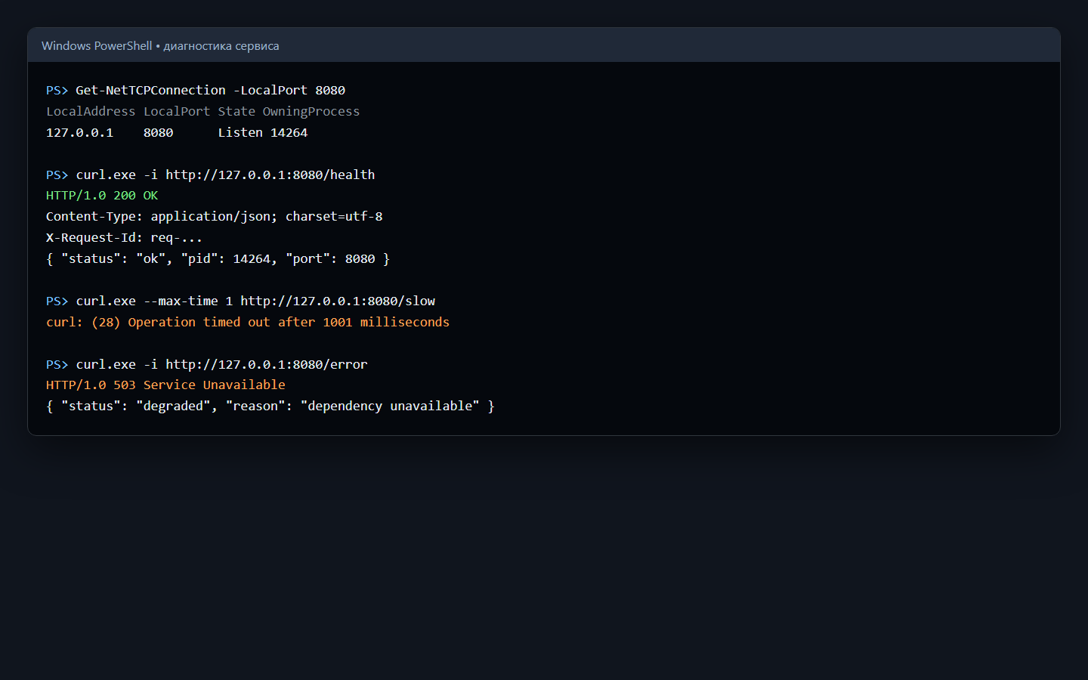
Рисунок 3 – Диагностическая сессия с успешным ответом, тайм-аутом и деградацией

Часть 4 Матрица отказов
Эксперимент | Команда | Ожидаемое наблюдение | Вывод
Нормальная работа | curl.exe -i .../health | 200 OK и JSON status=ok | процесс и endpoint готовы
Неизвестный путь | curl.exe -i .../unknown | 404 Not Found | TCP и HTTP работают, ресурс отсутствует
Деградация | curl.exe -i .../error | 503 Service Unavailable | сервис доступен, зависимость не готова
Тайм-аут | curl.exe --max-time 1 .../slow | curl error 28 | клиент прекратил ожидание
Неверный порт | curl.exe -i http://127.0.0.1:8081/health | connection refused | на порту никто не слушает
Остановленный процесс | остановить server.py и повторить запрос | connection refused | недоступен процесс сервера
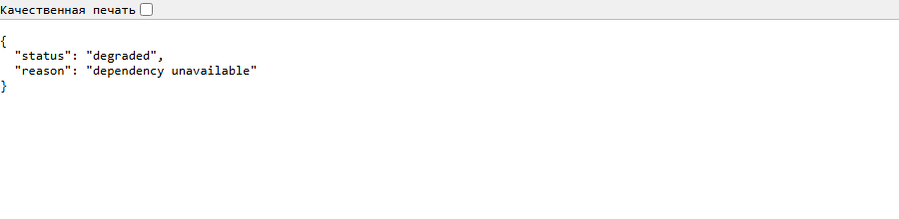
Рисунок 4 – Ответ 503 Service Unavailable при деградации зависимости

Часть 5 HTTP и TCP отвечают на разные вопросы
ping проверяет достижимость узла средствами ICMP, но не проверяет TCP-порт и HTTP-сервис. Успешный ping не доказывает, что порт 8080 открыт. Неуспешный ping также не всегда доказывает недоступность HTTP, потому что ICMP может фильтроваться отдельно.
Connection refused означает, что ОС получила попытку соединения, но на целевом порту нет слушающего сокета либо соединение активно отклонено. Timeout означает отсутствие ответа за заданное время. Эти состояния требуют разных гипотез.
Уровень | Вопрос | Средство
Процесс | Запущена ли программа и сколько ресурсов она использует? | Get-Process
TCP | Какой PID слушает порт и каково состояние соединения? | Get-NetTCPConnection
HTTP | Какой код, заголовки и тело вернул endpoint? | curl.exe -i
Прикладной контракт | Соответствуют ли поля ответа требованиям? | Python test или PowerShell script

Часть 6 Автоматизация healthcheck
Создайте check_service.py. Проверка должна завершаться кодом 0 только при статусе 200 и значении status=ok. Сетевой сбой, некорректный JSON и неверный прикладной статус должны приводить к ненулевому коду возврата.
import json, sys
from urllib.error import URLError
from urllib.request import urlopen
try:
with urlopen("http://127.0.0.1:8080/health", timeout=1) as response:
payload = json.load(response)
if response.status != 200 or payload.get("status") != "ok":
raise RuntimeError(f"unhealthy response: {payload}")
except (URLError, TimeoutError, ValueError, RuntimeError) as error:
print(f"FAIL: {error}")
raise SystemExit(1)
print("OK: service is healthy")
raise SystemExit(0)
python check_service.py
echo $LASTEXITCODE

Часть 7 Дополнительное задание
- Запустите десять параллельных запросов к /slow и измерьте общее время.
- Замените ThreadingHTTPServer на HTTPServer и повторите измерение.
- Объясните различие результатов через модель потоков и блокирующую операцию sleep.
- Добавьте correlation_id в журнал и заголовок X-Request-Id.
- Добавьте pytest, который запускает сервер на случайном свободном порту и проверяет 200, 404 и 503.
- Сформулируйте, какие изменения потребуются для безопасного доступа из другой машины.

Требования к отчёту
- ссылка или архив репозитория с server.py, check_service.py и тестами
- схема клиент, TCP/IP стек, сокет, процесс и endpoint
- таблица шести экспериментов с командой, результатом и выводом
- скриншот сопоставления порта 8080 с PID процесса
- скриншоты ответов 200, 404, 503 и тайм-аута
- объяснение различий между ping, TCP-проверкой и HTTP-проверкой
- вывод о поведении однопоточного и многопоточного сервера

Критерии оценивания
Критерий | Баллы
Работающий сервис и корректные HTTP-коды | 2
Связь порта с PID и процессом доказана | 2
Воспроизведены и объяснены четыре режима отказа | 2
Healthcheck имеет корректный код возврата | 1
Есть автоматические тесты | 1
Отчёт содержит технические доказательства | 1
Устная защита и ответы на вопросы | 1

Вопросы защиты
1. Почему PID меняется после перезапуска процесса?
2. Чем сокет отличается от порта?
3. Что доказывает состояние Listen?
4. Почему успешный ping не подтверждает работоспособность HTTP?
5. Чем connection refused отличается от timeout?
6. Почему 503 подтверждает доступность TCP и HTTP, несмотря на ошибку сервиса?
7. Как код возврата healthcheck используется в CI или оркестраторе?
8. Что произойдёт с однопоточным сервером во время выполнения /slow?
9. Какие риски создаёт привязка сервера к 0.0.0.0?
10. Какие данные нельзя записывать в журнал production-сервиса?

Подсказка преподавателю
На защите измените один параметр без предупреждения: порт, тайм-аут, путь endpoint или прикладной статус. Студент должен сначала сформулировать гипотезу, затем выбрать диагностическую команду и только после получения доказательства предложить исправление.
Не принимайте работу только по скриншотам. Попросите перезапустить процесс, определить новый PID, вызвать один успешный и один аварийный endpoint и показать код возврата автоматической проверки.

